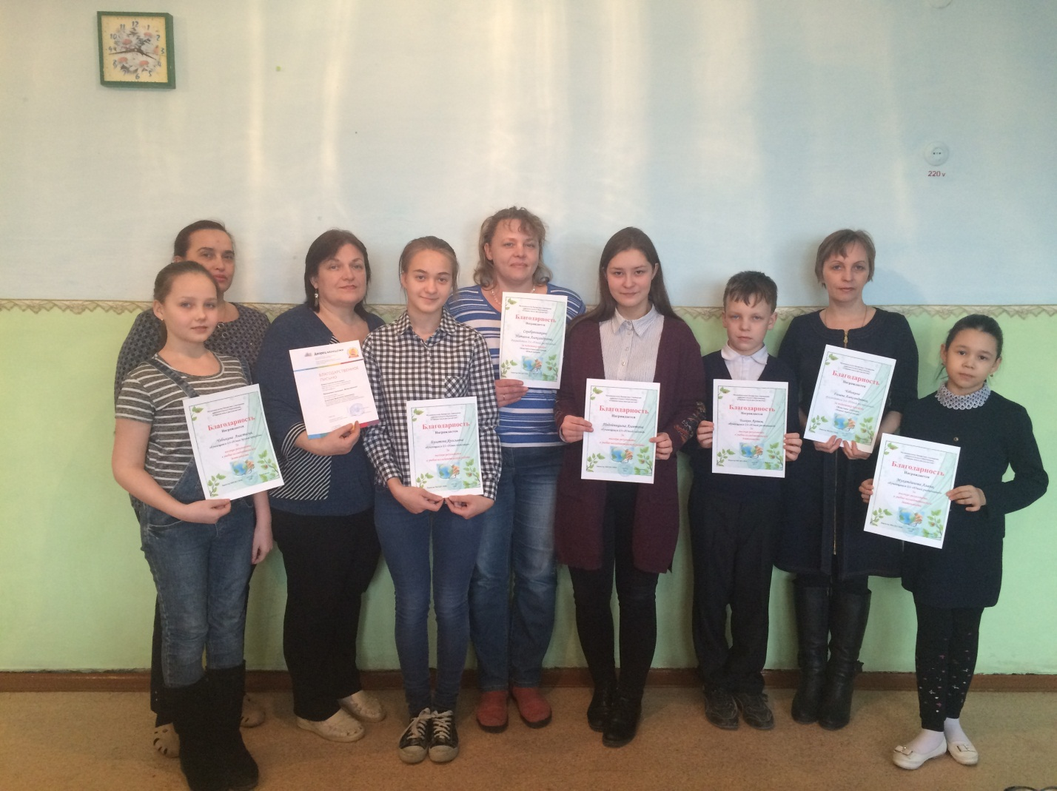

Илюшкина Алёна – 1 место в областном открытом турнире «Юный аграрий»-2017.Детское объединение «Юный садовод». Руководитель Серебренникова Н.А.
Подойницына Алевтина – 2 место в областном открытом турнире «Юный аграрий» -2017. Детское объединение «Юный садовод». Руководитель Серебренникова Н.А.
Булатова Ярославна – 3 место в областном открытом турнире «Юный аграрий» -2017. Детское объединение «Наши питомцы». Руководитель Белова С.В.
Стругова Мария – 3 место в областном открытом турнире «Юный аграрий» -2017. Детское объединение «Юный овощевод». Руководитель Торгашова Т.В.

